協力組別 | 香積輪值打掃第1區塊
湯鍋區  調味醬台  安平協力四組  將湯鍋區牆壁與調味罐的放置台大掃，整理調味罐將沒有的罐子清乾淨 |  |  | 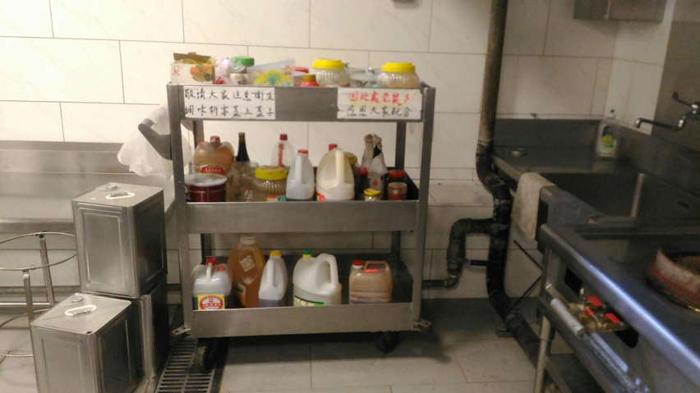
協力組別 | 香積輪值打掃第2區塊
冰箱旁的  大型鍋具儲藏室  漳和協力四組  大型鍋具必須全部下架擦拭放置架，清掃乾淨後擺放於儲藏室整齊乾淨 | 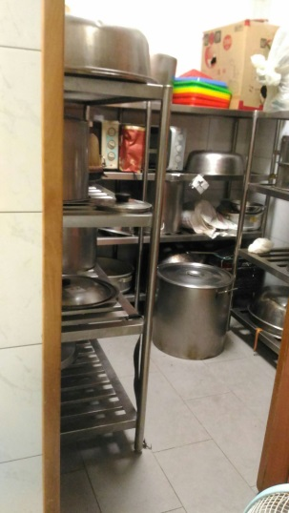 |  |  |  |  |  | 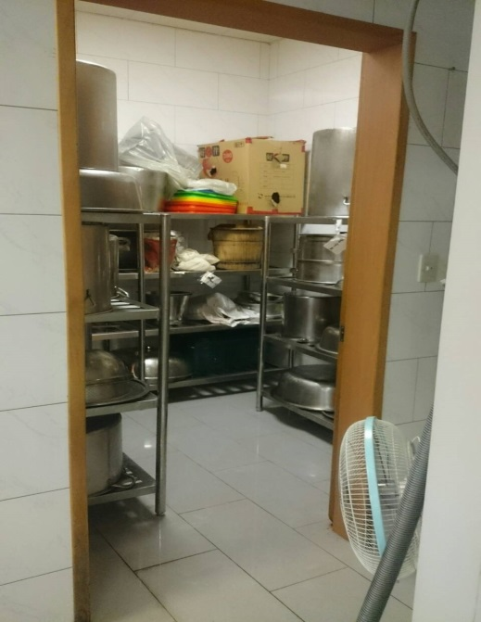
協力組別 | 香積輪值打掃第3區塊
雜糧儲藏區  安平協力一組  調味罐全部必須全部下架清掃乾淨擦拭放置架，後擺放於儲藏室整齊乾淨，務必查看食品是否有遭老鼠食用請丟棄。 | 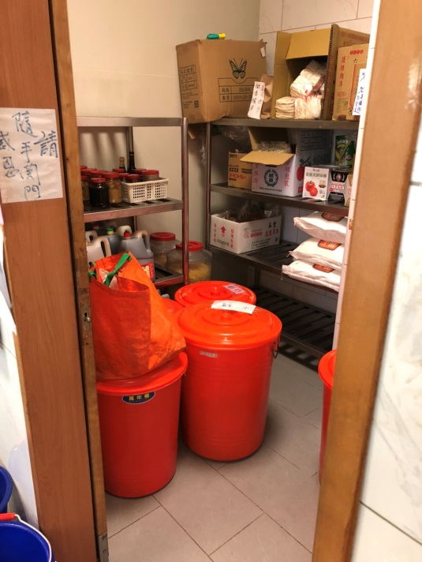 |  |  | 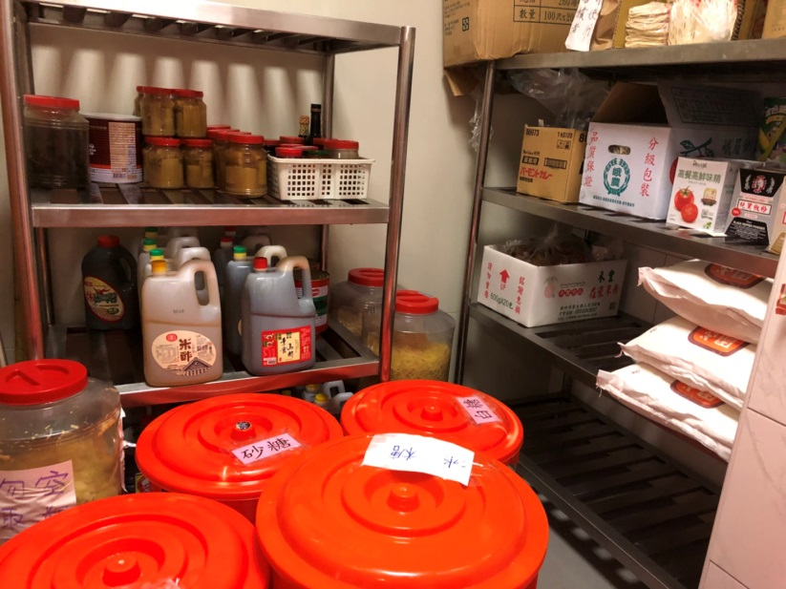
協力組別 | 香積輪值打掃第4區塊
洗菜區+刀具台下清掃  工作料理台區  安平協力三組  工作料理台區下方的鍋具  全部下架打掃擦拭後歸位 | 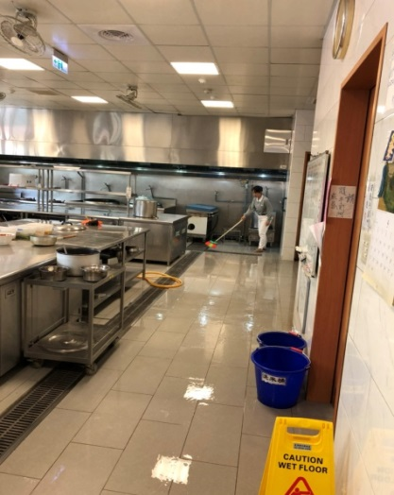 | 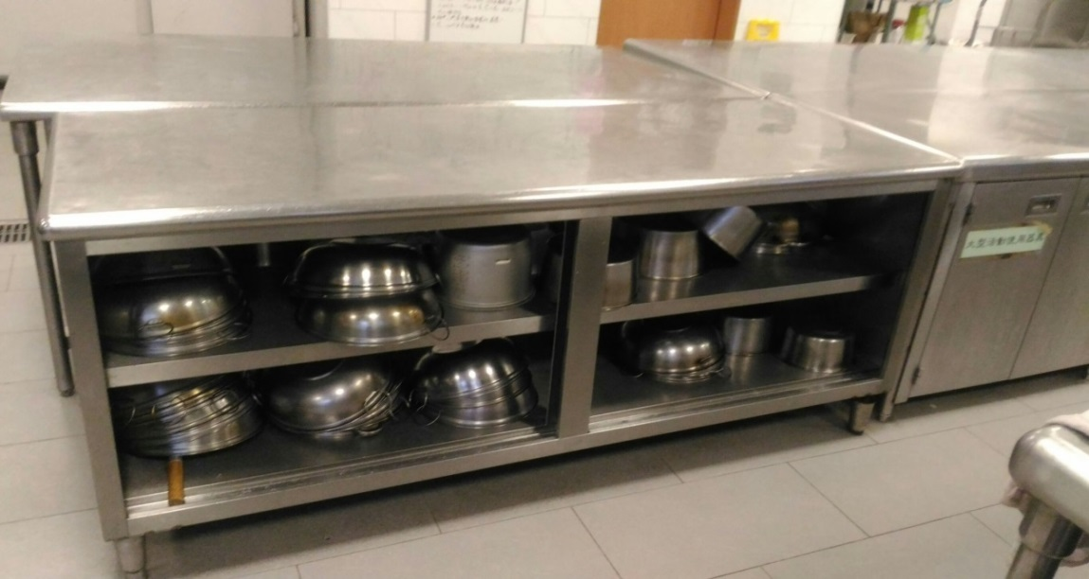
協力組別 | 香積輪值打掃第5區塊
煮飯區 +牆壁  不鏽鋼鏟放置區  安平協力二組  煮飯區 +牆壁 擦拭清潔  不鏽鋼鏟放置區區下方的鍋具全部下架打掃擦拭後歸位 | 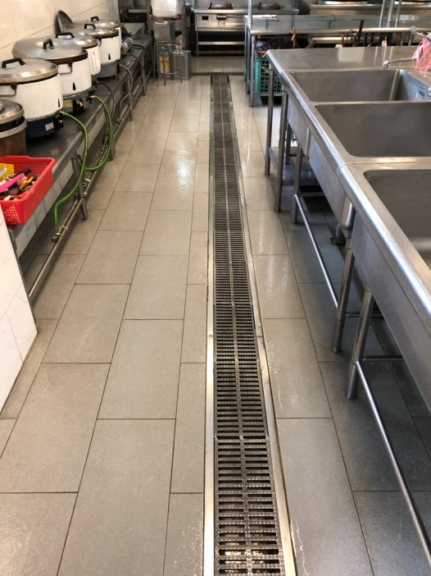 |  |  |  | 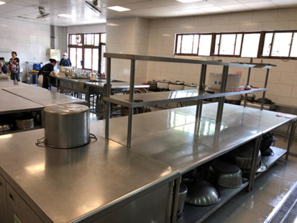
協力組別 | 香積輪值打掃第6區塊
烘碗區  空盤區  漳和協力二組  烘碗區將空盤區、碗蓋餐具搬出不鏽鋼籃子架上洗乾淨裡面與外面擦拭好放回 | 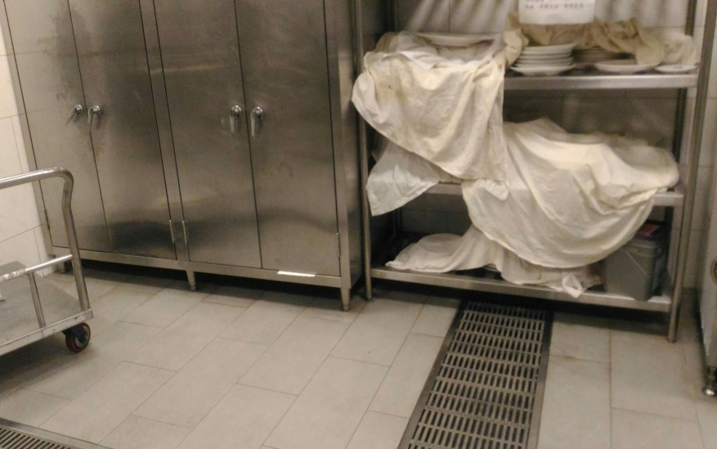 |  |  | 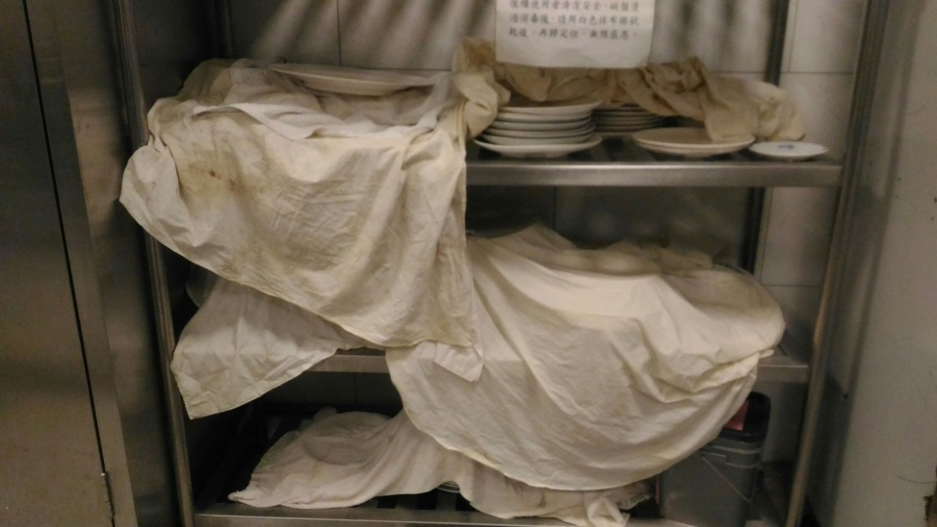
協力組別 | 香積輪值打掃7區塊
冰箱：  冷藏、冷凍櫃  漳和協力一組  打掃清潔冷藏、冷凍櫃內外檢查是否有過期品、腐爛食品請丟棄 | 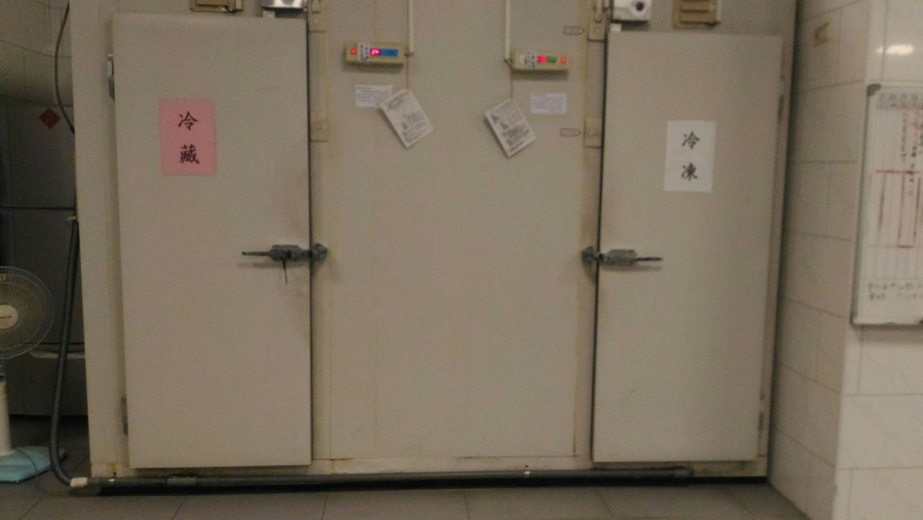
協力組別 | 香積輪值打掃8區塊
齋堂  背包拖鞋放置區  漳和協力三組  齋堂的桌椅地板水洗乾淨  背包拖鞋放置區清潔擦拭擺放整齊 | 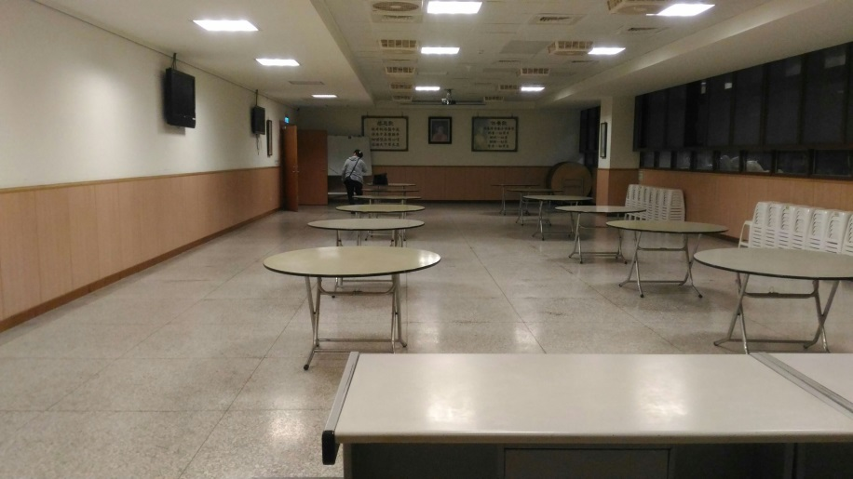 |  |  |  |  | 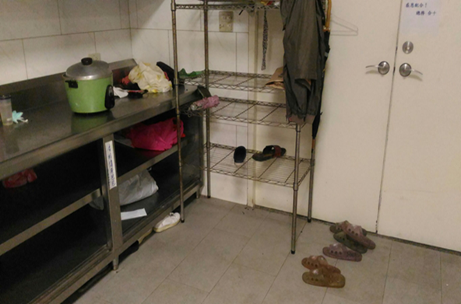
協力組別 | 香積輪值打掃第9區塊
洗碗區  外圍區塊  洗碗區  漳和協力五組 | 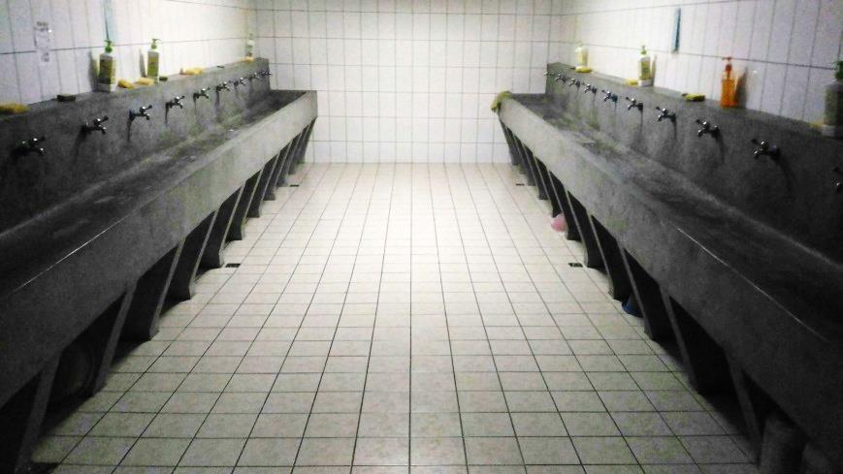 |  |  |  |  |  |  | 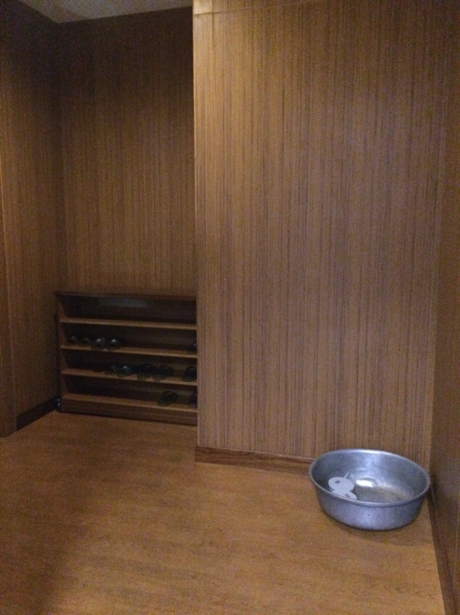
2023年再重新更換打掃區塊
感恩有您

